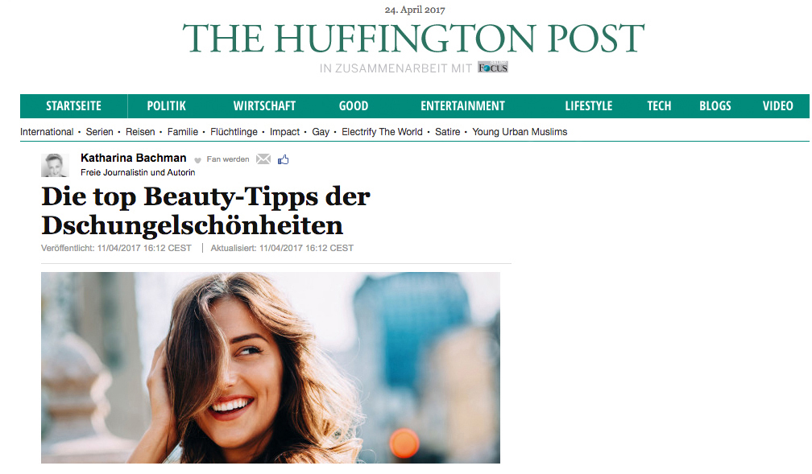

Vor vielen Jahren kauften mein Mann Norbert und ich uns ein rotes Ledersofa, wohl gemerkt, echtes Leder. "Wenn Sie es regelmäßig pflegen, werden Sie lange Freude daran haben", beschwor uns der Verkäufer. Wir nahmen seinen Hinweis sehr ernst und hegten und pflegten es. Und tatsächlich, es sieht nach 20 Jahren noch immer so aus wie gerade gekauft.  
  
Tja, aber auch wir Menschen brauchen viel Pflege, damit wir lange "strahlen" und zwar nicht nur von außen, sondern vor allem von innen heraus. Schließlich strahlen wir das aus, was wir sind - ganz egal, ob wir es wollen oder nicht.

Schönheitsgeheimnisse der malaysischen Ureinwohner

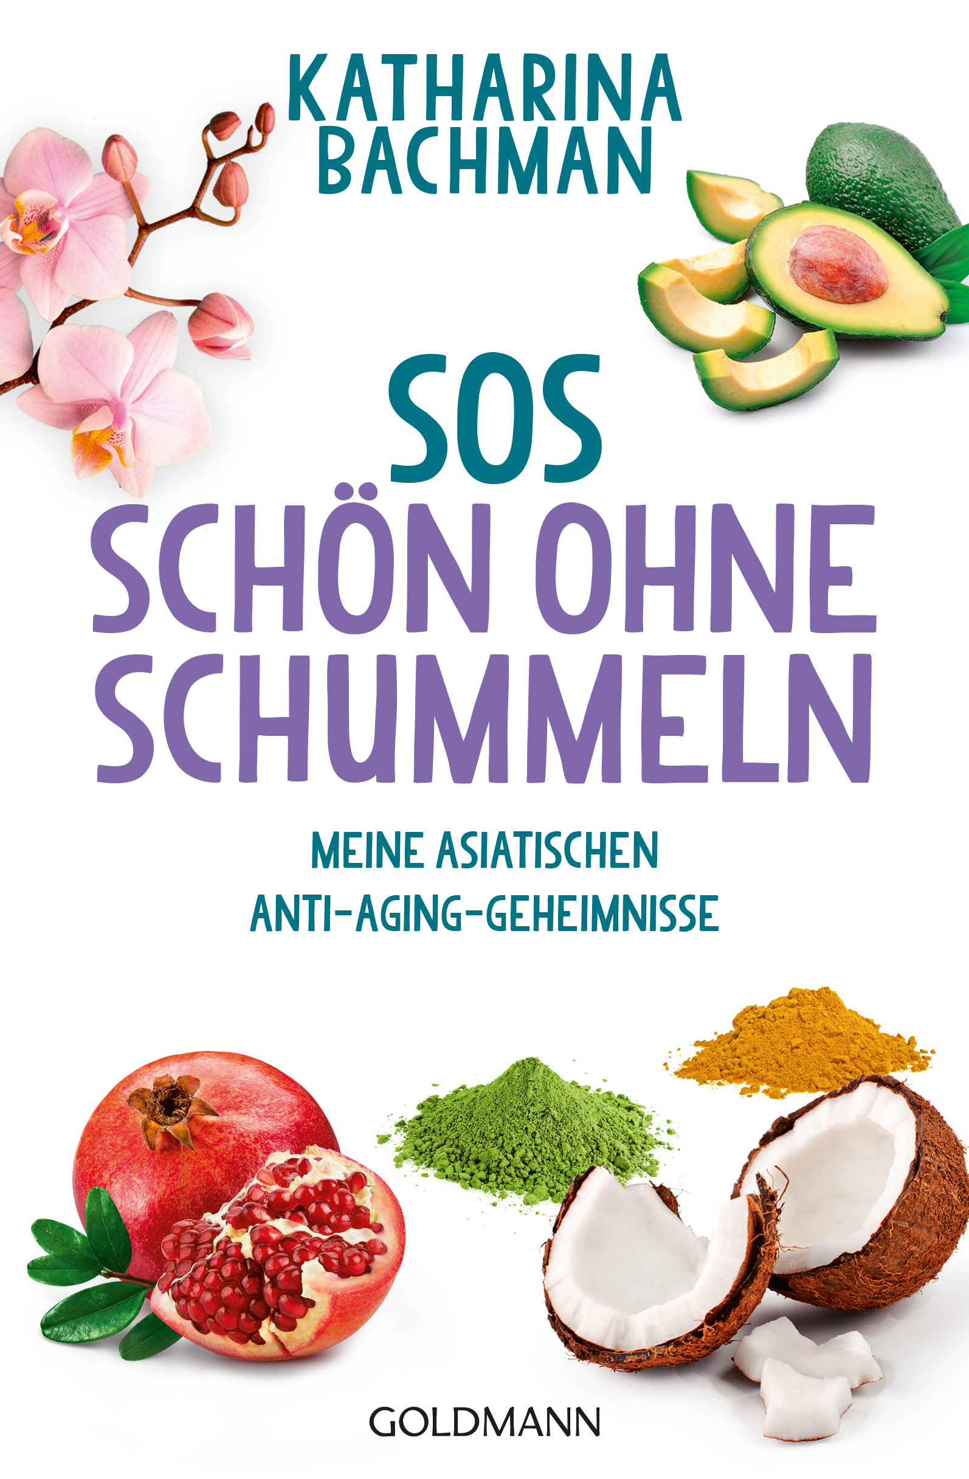Vor einigen Monaten machte ich mich auf den Weg in den malaysischen Dschungel. Ich wollte wissen, wie ich mich weiterhin jung halten kann - und zwar ohne jeden Morgen und Abend die Chemiekeulen in Form von Cremes und Co. an meine Haut zu lassen.

Die Haut ist unser größtes Organ - denken Sie an das rote Ledersofa zu Beginn dieses Beitrags - und sollte ausgiebig gepflegt werden, am besten auf ganz natürliche Weise. Denn alles, was Sie sich auf Ihre Haut auftragen, gelangt in Ihren Organismus und entfaltet auch dort eine entsprechende Wirkung. Ob positiv oder negativ, das können Sie selbst beeinflussen.

Im Dschungel angekommen, traf ich auf Ureinwohner, die mir ihr über Generationen erlangtes, Jahrhunderte altes Wissen über die Kraft und Wirkung verschiedener Pflanzen und Lebensmittel weitergaben. Drei von diesen "Jungbrunnen" möchte ich Ihnen ganz besonders ans Herz legen:

Papaya-Peeling

Papaya ist eine äußerst vielseitige Frucht. Neben ihrem wundervollen Geschmack, hilft sie unserer Haut wieder schön glatt und zart zu werden. Sie enthält spezielle Enzyme, die die Eiweißbausteine in unserer Haut aufspalten und abgestorbene Hautzellen lockern.

Durch die kreisrunden Bewegungen beim Peeling werden die Hautpartikel sanft entfernt. Besonders reichhaltig ist die Papaya-Schale. Sie können sie - ähnlich wie bei Gurken - einfach mit der Fruchtfleischseite nach unten auf ihr Gesicht legen und so etwa 45 Minuten auf der Couch entspannen. Das Ergebnis: Ihre Haut erhält einen wahren Energie-Kick.

Bedak Sejuk

Klingt etwas kryptisch ist aber sehr wirksam und kaum bekannt. Die Ur-Malaysierinnen verwenden es schon seit vielen, vielen Jahren für schöne, ebenmäßige, faltenfreie und reine Haut. Grundzutaten für diese Schönheitskur sind Reis und Wasser.

Nach der Zubereitung entstehen kleine Pastillen, die in Verbindung mit Wasser auf der Haut zu einer Maske aufgetragen werden. Bedak Sejuk können Sie auch selbst herstellen. Der Aufwand dafür ist zwar etwas größer, aber die Mühe zahlt sich aus. Es gibt die fertigen Pastillen aber auch im Internet zu kaufen.

Gelée Royal

Es ist der Futtersaft, mit dem die Honigbienen ihre Königin aufziehen und DER Anti-Falten-Killer schlechthin. Die gelartige Masse eignet sich ideal für Masken auf Gesicht und Dekolleté. Vor der Anwendung sollten Sie Ihre Haut mit lauwarmen Wasser (nur reines Wasser!) reinigen, damit sich die Poren öffnen und die Nährstoffe besser eindringen.

Danach das Gelée Royal einfach auftragen und eine halbe Stunde im Liegen entspannen. Anschließend gut mit warmen Wasser abwaschen und auf die noch feuchte Haut einige Tropfen Kokosnussöl geben. Das Wunder ist vollbracht: Eine deutlich glattere Haut, die extrem gut durchblutet wird und Ihnen ein jugendliches Aussehen verleiht. Bei mir persönlich hält dieser Effekt zwei Tage an.

## Ein neues Leben ohne Krankheiten und überflüssigen Kilos

Bevor ich meine innere und äußere Schönheit entdeckte, bestimmten Bluthochdruck, Cellulite, Übergewicht und Diabetes (um nur einige Leiden zu nennen) mein Leben. Durch meinen Ehemann bin ich auf den indischen Arzt Dr. K.S. (sein Name ist einfach zu kompliziert, daher die Abkürzung) aufmerksam geworden.

Mit einem speziellen Entgiftungsplan und einer ausgefuchsten Ernährungsumstellung purzelten die Pfunde und die Krankheiten verschwanden. Heute nehme ich keine einzige Tablette mehr und trage über zwanzig Kilo weniger auf meinen Rippen und Hüften. Ich konnte in den letzten Jahren schon sehr viel für mein Wohlbefinden und für eine innere wie äußere Verjüngung tun. Denn: das ist möglich!

Mittlerweile sind gesunde Ernährung und natürliche Pflege für mich zu einer Art Lebensphilosophie geworden - und ich fühle mich dabei verdammt gut. Mein Arzt bescheinigte mir sogar, dass ich mich um 15 Jahre verjüngt habe. Einige Hollywoodstars würden dafür ein Vermögen bezahlen.

„SOS – Schön ohne Schummeln“, Goldmann Verlag, München